Список учебной литературы 2026 – 2027 учебный год

УЧЕБНО-МЕТОДИЧЕСКИЕ КОМПЛЕКТЫ ПОКУПАЮТ РОДИТЕЛИ

1 | 2 | 3 | 4 | 5
 | Начальное общее образование

1 класс
 | Математика | Петерсон Л. Г. Математика. 1 класс. Учебное пособие-тетрадь. В 3-х частях. ФГОС 2021 – Москва: Просвещение, 2026  (новый ФГОС!) | 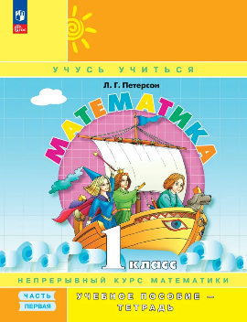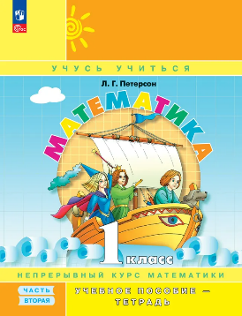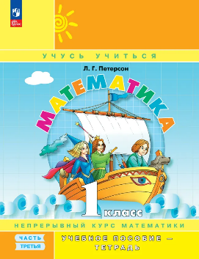

2 класс
 | Математика | Петерсон Л. Г. Математика. 2 класс. Учебное пособие-тетрадь. В 3-х частях. ФГОС 2021 – Москва: Просвещение, 2026 | 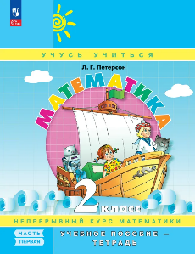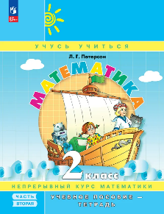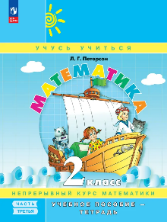

3 класс
 | Математика | Петерсон Л. Г.  Математика. 3 класс. Учебное пособие-тетрадь. В 3-х частях. ФГОС 2021 – Москва: Просвещение, 2026 | 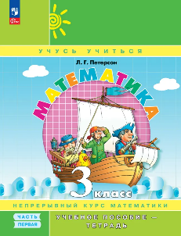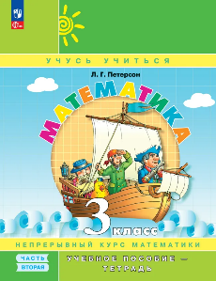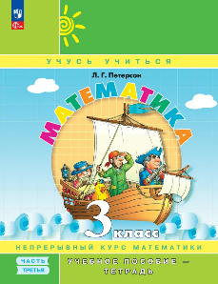

4 класс
 | Математика | Петерсон Л. Г.  Математика. 4 класс. Учебное пособие-тетрадь. В 3-х частях. ФГОС 2021 – Москва: Просвещение, 2026. | 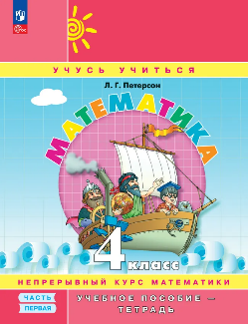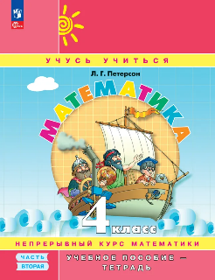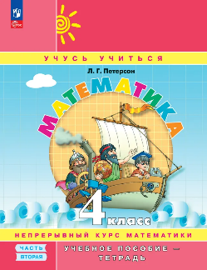

УЧЕБНИКИ ВЫДАЮТСЯ ШКОЛОЙ

1 класс

 | Атлас-определитель  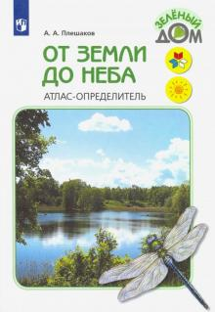 | Плешаков А. А. От земли до неба. Атлас-определитель. Книга для учащихся начальных классов. ФГОС/ А. А. Плешаков. – М: Просвещение, 2020 | 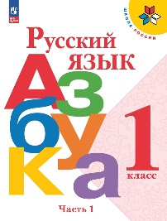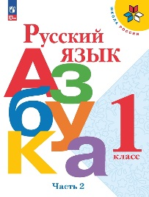 | Азбука. 1 класс. Учебник. В 2-х частях. ФГОС 2021/ Горецкий В. Г., Кирюшкин В. А., Виноградская Л. А. и др. – Москва: Просвещение, 2023.
 | 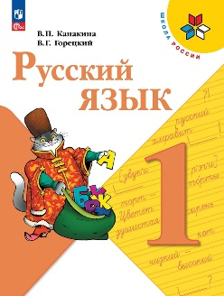 | Русский язык. 1 класс. Учебник. ФГОС 2021 / В.П. Канакина, В.Г. Горецкий. – Москва : Просвещение, 2025. | 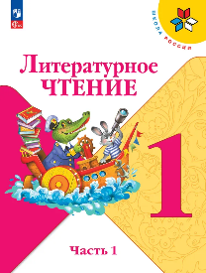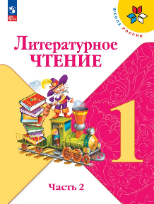 | Литературное чтение. 1 класс. Учебник. В 2-х частях. ФГОС 2021/ Л.Ф. Климанова, Горецкий В.Г., Голованова М.В. и др. – Москва.: Просвещение, 2023.
 | 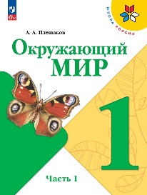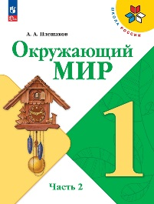 | Плешаков А.А. Окружающий мир. 1 класс. Учебник. В 2-х частях. ФГОС 2021/ А.А. Плешаков. – Москва : Просвещение, 2023
2 класс
 | Литературное чтение  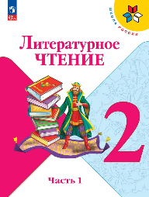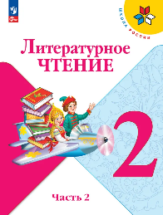 | Литературное чтение. 2 класс. Учебник. В 2-х частях. ФГОС 2021/ Л.Ф. Климанова, В.Г. Горецкий, М.В. Голованова и др. - Москва: Просвещение, 2023 | 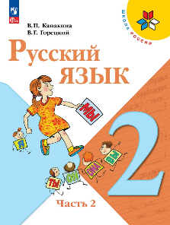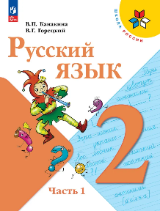 | Канакина В. П. Русский язык. 2 класс. Учебник. В 2-х частях. ФГОС 2021 / В.П. Канакина, В.Г. Горецкий. – Москва: Просвещение, 2023.
 | Окружающий мир  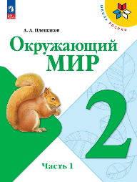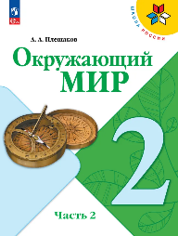 | Плешаков А.А. Окружающий мир. 2 класс. Учебник. В 2-х частях. ФГОС 2021 / А.А. Плешаков. – Москва : Просвещение, 2023.
3 класс
1 | Окружающий мир  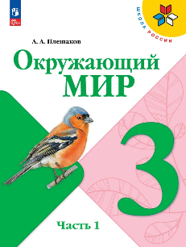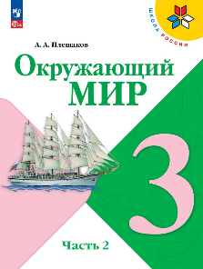 | Плешаков А. А. Окружающий мир. 3 класс. Учебник. В 2-х частях. ФГОС 2021 / А.А. Плешаков. – Москва: Просвещение, 2025. | РУССКИЙ ЯЗЫК  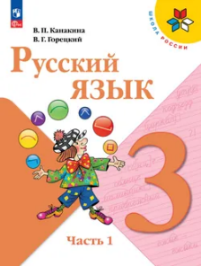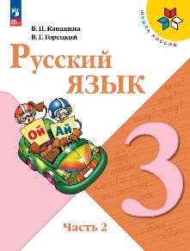 | Канакина В. П. Русский язык. 3 класс. Учебник. В 2-х частях. ФГОС 2021 / В.П. Канакина, В.Г. Горецкий. – Москва : Просвещение, 2025.
2 | Литературное чтение  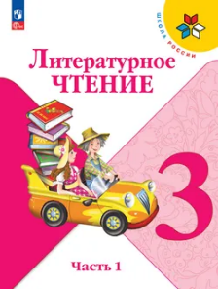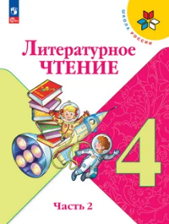 | Литературное чтение. 3 класс. Учебник. В 2-х частях. ФГОС 2021/ Л.Ф. Климанова, В.Г. Горецкий, М.В. Голованова и др. - Москва: Просвещение, 2025.
4 класс
1 | 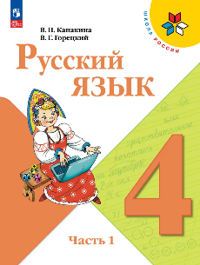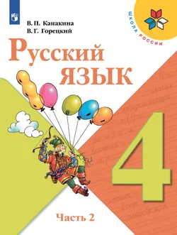 | Канакина В.П. Русский язык. 4 класс. Учебник. В 2-х частях. ФГОС 2021 / В.П. Канакина, В.Г. Горецкий. – Москва : Просвещение, 2024. | Литературное чтение  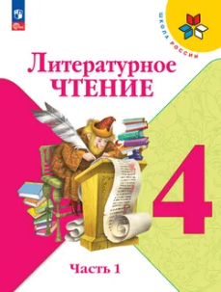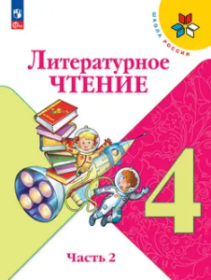 | Литературное чтение. 4 класс. Учебник для общеобразоват. организаций. В 2-х частях. ФГОС / Л.Ф. Климанова, В.Г. Горецкий. – Москва: Просвещение, 2024.
2 | ОРКСЭ  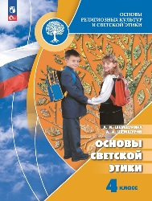 | Шемшурина А. И.  Основы религиозных культур и светской этики.. 4 класс.  Учебник. С online поддержкой. ФГОС 2021/А. И. Шемшурина. – Москва: Просвещение, 2023 | Окружающий мир  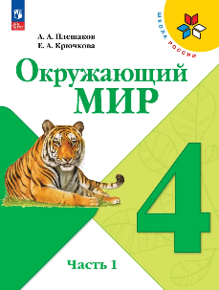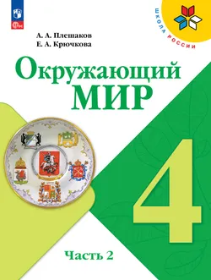 | Плешаков А.А. Окружающий мир. 4 класс. Учебник для общеобразоват. организаций. В 2-х частях. ФГОС 2021 / А.А. Плешаков, Е.А. Крючкова. - Москва: Просвещение, 2024.

